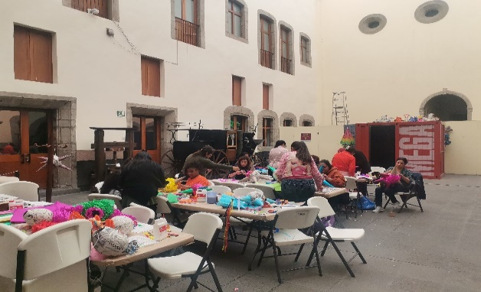
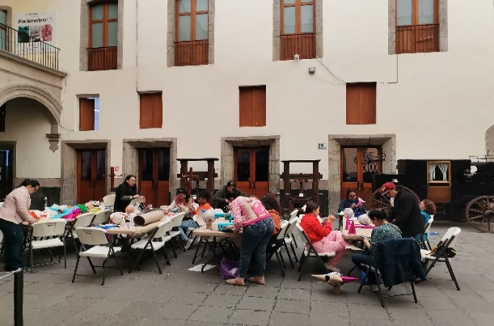
2 de diciembre Taller de Piñatas Navideñas tradicionales

3 de diciembre Presentación del libro “Versos y relatos prometidos” de Vladimir Lennin García
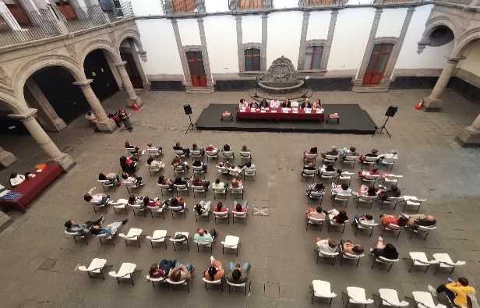
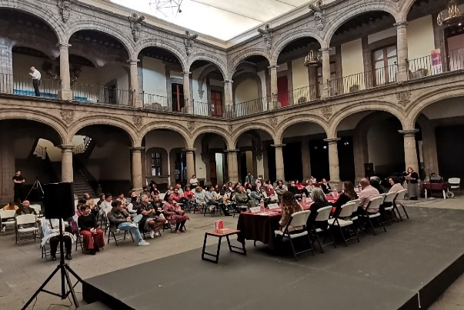

9 de diciembre Exposición de trabajos del Taller de bordado feminista. Un dechado de nuevas virtudes
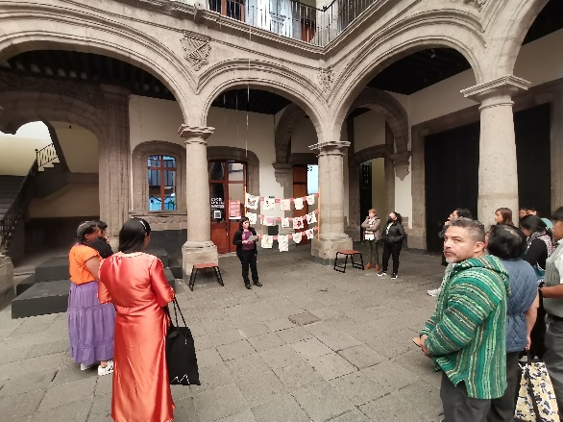
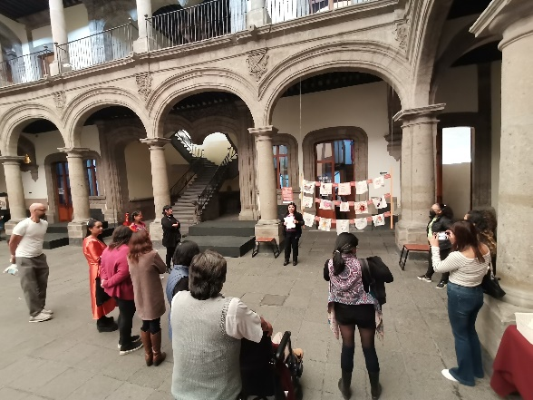

Encuentro de escritores “Los escritores del poniente desolado”
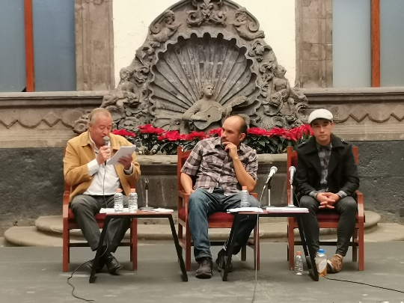
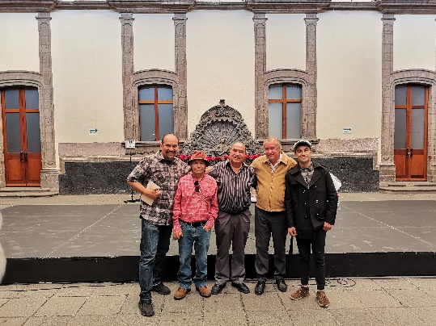

15 de diciembre ANDREAS ES “Todas las obscuridades”
